Wie ist die Schule gegliedert?

- Gebundene Ganztagsschule
- 16 Klassen
- Mittelschulzug: Klassen 5 – 9
- ‚Mittlere – Reife –Zug’:
in Kooperation mit dem Förderzentrum Hören
- Beratungslehrerin
- Mobiler Sonderpädagogischer Dienst
- Kooperation mit der Berufsfach-schule für Logopädie in Herzogenaurach
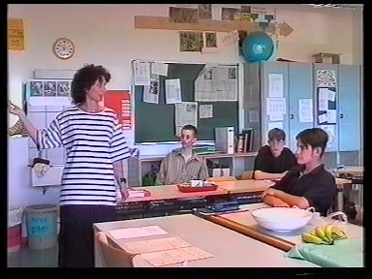
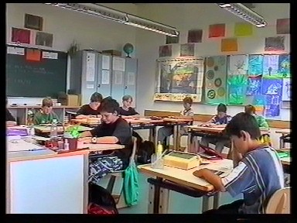

- Erfolgreicher Mittelschulabschluss
- Qualifizierender Mittelschulabschluss
- Mittlerer Bildungsabschluss
Sprachauffälligkeiten

hat Ihr Kind Probleme

- flüssig und verständlich zu sprechen? (Poltern, Stottern)
- Sätze richtig zu bilden? (Dysgrammatismus)
- sich altersgemäß auszudrücken? (Wortschatz)
- die passenden Begriffe zu finden? (Wortfindungsstörungen)
- mit anderen / fremden Menschen zu sprechen? (Mutismus)
- beim Lesen und /oder Schreiben?
- den Inhalt von Texten zu erfassen?
- beim Rechtschreiben?
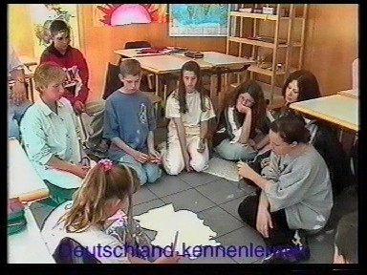
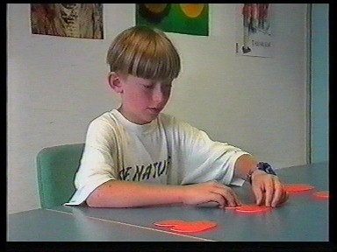
Welche Abschlüsse kann man erreichen?

Was uns wichtig ist

- gezielte, diagnosegeleitete Förderung, orientiert an der jeweiligen Ausgangslage
- Hilfen zum Umgang mit Sprachbehinderung
- Stabilisierung der Persönlichkeit
- Hilfen im Bereich der Schriftsprache
- Vorbereitung auf das Berufsleben
- Verhinderung von Spätfolgen einer Sprachbehinderung
- Schullaufbahnberatung
- Kooperation zwischen Elternhaus und Schule
- Ansprechpartner zu sein für Schüler und Eltern

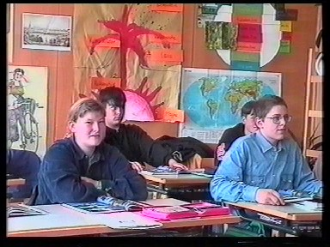
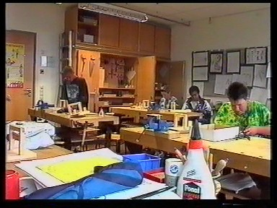

Schnittstellen

- Grundschule (4. Klasse) in die Hauptschule
- Hauptschule (ab Klasse 5)
- Sonderpädagogische Förderzentren (ab Ende 4. bzw. 6. Klasse)
Angebote

- Offenes Ganztagesangebot
(Mittagessen, Hausaufgabenbetreuung, Freizeitangebote)
- Sonderpädagogische Tagesstätte (therapeutische Angebote)
- Differenzierter Sportunterricht:
- Schülerzeitung
- Schachkurs
- Streitschlichterausbildung
- Kommunikationstraining
- AG Kunst, bildnerisches Gestalten
- AG Chor
- AG Schulspiel
- AG Schwerttanz
- AG Kreativwerkstatt
- AG Modern Dance
- AG Taekwondo
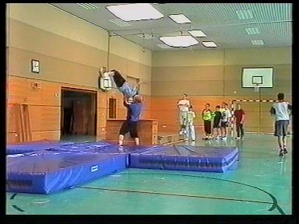
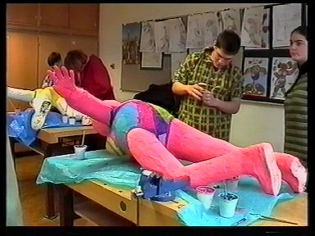

Beratung von Lehrern, Eltern und Schülern

Diagnostik

diagnosegeleitete Förderung

Koordination mit außerschulischen Einrichtungen
Dyslalien
LKG-Problematik
Grammatik

Wortschatz

Sprachgefühl
Auffälligkeiten im
Lesen und Rechtschreiben

Sprachgestaltungs-
probleme
Stottern

(selektiver) Mutismus

div. Kommunikations-
störungen

Förderzentrum, Förderschwerpunkt Sprache Nürnberg
Bertha-von-Suttner-Str. 29
90439 Nürnberg

Telefon: 0911/9 61 78 52
Telefax: 0911/9 61 78 51

Email: fz-sprache@bezirk-mittelfranken.de
Homepage: www.foerderzentrum-sprache-nuernberg.de


Förderzentrum, Förderschwerpunkt Sprache
Nürnberg

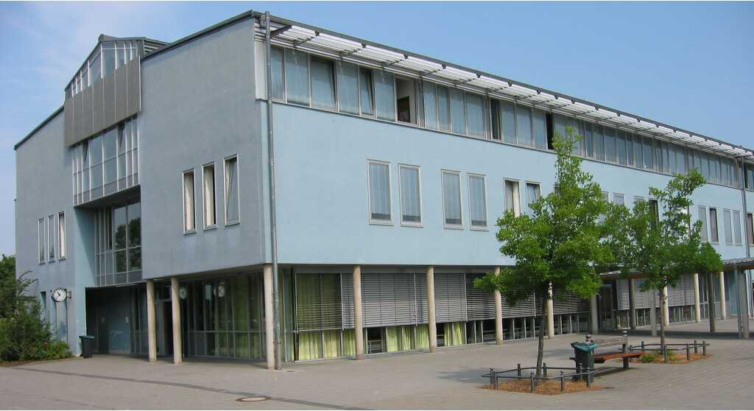

Elterninformation

